**1.** Opção **B**.

Três pontos definem um plano se esses pontos não forem colineares, ou seja, se não pertencerem à mesma reta.

**2.**

**2.1.** Opção **B**.



Volume do sólido, em centímetros cúbicos: 

**2.2.** , sendo *r* a medida do raio da base do cilindro.



Logo, a medida do raio da base do cilindro é, aproximadamente, 2,7 cm.

**3.**

**3.1.**Por exemplo:

**a)** *AB* e *FG* **b)** *AB* e *BCH*

**c)** *ABC* e *ADH* **d)** [*BG*] e [*BC*]

**3.2.**

**a)** não complanares **b)** concorrentes oblíquos

**c)** Por exemplo: [*EG*] **d)** Por exemplo: *FM*; *ABC*

**3.3.** O lugar geométrico dos pontos que pertencem simultaneamente aos planos *FME* e *GHE* corresponde à interseção dos dois planos, ou seja, é a reta *FE*.

**3.4.** Opção **A**.

 e , ou seja, .

Deste modo, o volume da parte do cubo não ocupada pela pirâmide é dado por .

**3.5.** A distância do ponto *A* ao plano *DEG* corresponde à distância do ponto *A* ao ponto *M*.

Medida de comprimento da aresta do cubo: 

Sendo *d* o comprimento da diagonal de uma face do cubo, então, pelo Teorema de Pitágoras, .

Assim, .

**4.** Opção **D**.

O volume de uma esfera de raio *r* é dado por 





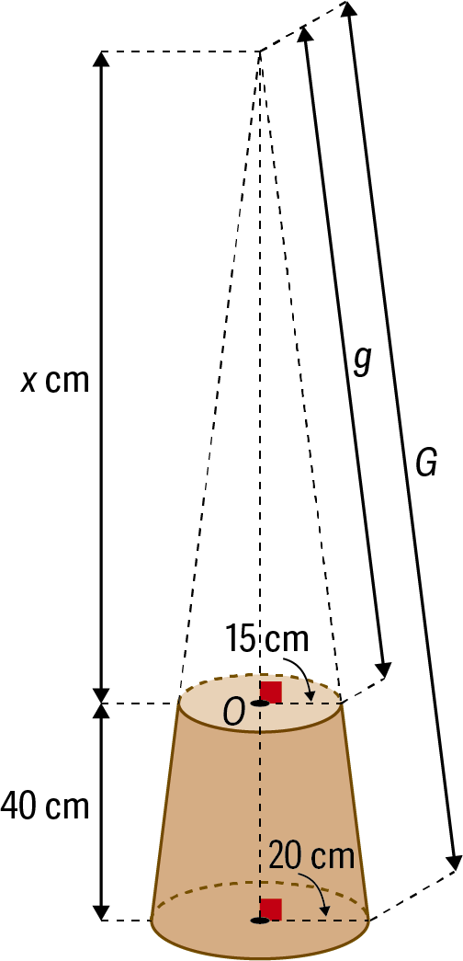

**5.** Utilizemos o esquema da figura para ajudar nos cálculos a efetuar.

Usando semelhança de triângulos:





O cone maior tem, portanto, 160 cm de altura.

Para calcular a área lateral do cone maior, é necessário determinar a medida da geratriz do cone maior, *G*.

Pelo Teorema de Pitágoras, .

Assim, , ou seja, .

Para calcular a área lateral do cone menor, é necessário determinar a medida da geratriz do cone menor, *g*.

Pelo Teorema de Pitágoras, .

Assim, , ou seja, .

Então, a área da superfície do tronco de cone é dada, em centímetros quadrados, por , pelo que os alunos vão preencher com tinta uma área aproximada de .

**6.** Seja *A* a área da base da pirâmide  e *h* a sua altura.

O volume da pirâmide  é igual a .

A base da pirâmide  é o triângulo .

Como *I*, *J* e *K* são os pontos médios das arestas a que pertencem, então, ao unir esses pontos, o triângulo  fica dividido em quatro triângulos equiláteros geometricamente iguais, sendo um deles a base da pirâmide . Além disso, a altura desta pirâmide coincide com a altura da pirâmide .

Assim, o volume da pirâmide  é dado por , ou seja, é igual a 25% do volume da pirâmide .